DAFTAR LAMPIRAN

Lampiran 1. Rencana Pelaksanaan Pembelajaran (RPP) 55
Lampiran 2. Lembar Kerja Siswa (LKS) 71
Lampiran 3. Tes Hasil Belajar dan Rubrik Penilaiannya 82
Lampiran 4. Angket respons Siswa dan Rubrik Penilaiannya 85
Lampiran 5. Lembar Pengamatan Aktivitas Siswa 87
Lampiran 6. Lembar Rekapitulasi Hasil Pengamatan Aktivitas Siswa 88
Lampiran 7. Perangkat Dan Aturan Main Kartu Domino Eksponen 89
Lampiran 8. Tabel Respons Siswa 90
Lampiran 9. Tabel Nilai Kritis Uji Liliefors 91
Lampiran 10. Tabel Nilai Kritis Uji T 92
Lampiran 11. Dokumentasi Kegiatan Penelitian 93

Lampiran 1. Rencana Pelaksanaan Pembelajaran (RPP)
RENCANA PELAKSANAAN PEMBELAJARAN
Pertemuan Pertama
Satuan Pendidikan : MTsN 1 Aceh Tengah
Kelas / Semester : IX/Ganjil
Mata Pelajaran : Matematika
Materi : Eksponensial
Alokasi Waktu : 2 x 40 menit
Tahun Ajaran : 2018/2019

- Kompetensi Inti
- Memahami dan menerapkan pengetahuan (faktual, konseptual, dan prosedural) berdasarkan rasa ingin tahunya tentang ilmu pengetahuan, teknologi, seni, budaya terkait fenomena dan kejadian tampak mata.
- Mengolah, menyaji, dan menalar dalam ranah konkret (menggunakan, mengurai, merangkai, memodifikasi, dan membuat) dan ranah abstrak (menulis, membaca, menghitung, menggambar, dan mengarang) sesuai dengan yang dipelajari di sekolah dan sumber lain yang sama dalam sudut pandang/teori.

- Kompetensi Dasar
3.1 Menjelaskan dan melakukan operasi bilangan berpangkat bilangan rasional dan bentuk akar, serta sifat-sifatnya
4.1. Menyelesaikan masalah yang berkaitan dengan sifat-sifat operasi bilangan berpangkat bulat dan bentuk akar

- Indikator Pencapaian Kompetensi
3.1.1 Mendefinisikan konsep eksponen secara intuitif dan persis.
3.1.2 Mengetahui sifat-sifat eksponen dan cara mengoperasikannya.
4.1.1 Memanfaatkan konsep eksponen dalam pemecahan masalah.

- Tujuan Pembelajaran
Melalui pembelajaran aktif, siswa diharapkan mampu menyebutkan definisi eksponen, dan menggunakan sifat-sifatnya dalam pemecahan masalah.

- Materi Pembelajaran
  - Bilangan Berpangkat
  - Sifat-Sifat Bilangan Berpangkat

- Metode dan Pendekatan Pembelajaran
- Pendekatan : Saintifik (scientific) dengan ELPSA Framework
- Metode pembelajaran : Ceramah, diskusi kelompok, pemberian tugas.

- Sumber, Media, Alat, dan Bahan Pembelajaran
- Sumber Pembelajaran
- Subchan dkk. 2015. Matematika Buku Siswa/Kementrian Pendidikan dan Kebudayaan Kelas IX. Jakarta: Kementrian Pendidikan dan Kebudayaan.
- Buku teks matematika kelas IX.
- Slide Power Point
- LKS (terlampir)

- Media dan Alat Pembelajaran
- Laptop dan proyektor
- Spidol dan papan tulis.

- Kegiatan Pembelajaran

Komponen  Saintifik | Kegiatan Pembelajaran | Catatan Pengajaran  (Termasuk Penjelasan dan Pertanyaan)
 | Pendahuluan (10 menit)  - Membuka pelajaran dengan salam pembuka dan berdo’a  - Memeriksa kesiapan siswa untuk belajar  - Mengisi presensi siswa  Apersepsi  - Mengingatkan kembali siswa pada materi bilangan, dan konsep pekalian sebagai penjumlahan berulang dari bilangan yang sama.  Motivasi  Guru menginformasikan bahwa perpangkatan merupakan perluasan dari perkalian terhadap suatu bilangan.  - Menyampaikan tujuan pembelajaran yang akan dicapai.  - Menyampaikan cara belajar dengan ELPSA Framework yaitu memanfaatkan bahasa, visualisasi, simbol, dan adanya aplikasi untuk menyelesaikan soal nonrutin. | E  Guru mengajukan pertanyaan  Sebelumnya kita telah mempelajari tentang bilangan,  - apa saja jenis bilangan yang telah kita pelajari? Sebutkan!  Kita juga telah mempelajari pekalian sebagai penjumlahan berulang dari bilangan yang sama.  - Dapatkah kamu (pilih seorang siswa) menuliskan bentuk perkalian dari penjumlahan berulang bilangan 6 sebanyak tiga kali?    Siswa menjawab secara lisan.  Kemungkinan siswa menjawab:  - Bilangan asli, bilangan prima, bilangan bulat, bilangan pecahan, dan lain-lain.  - $3×6$ atau $6×3$  Guru mengajukan pertanyaan  - Apa perbedaan dari $3×6$ dan $6×3?$  Guru memilih tiga orang siswa untuk menjawab.  Guru bersama-sama siswa mendefinisikan konsep perkalian.  Guru mengajukan pertanyaan  Bagaimana jika suatu bilangan dikalikan secara berulang dengan bilangan yang sama? Disebut apakah bilangan itu?  Guru menunggu sejenak jika ada siswa yang ingin menjawab, atau memilih seorang orang siswa untuk menjawab.  Kemungkinan siswa menjawab:  Bilangan berpangkat  L   Guru menjelaskan  Perpangkatan, merupakan perkalian berulang terhadap suatu bilangan.  Guru menanyakan apakah siswa pernah mendengar kata “pangkat” dalam kehidupan sehari-hari.  Kemungkinan siswa menjawab pangkat dalam bidang militer.  Guru menganalogikan “pangkat” yang akan dipelajari dengan “pangkat” yang biasa dijumpai dalam kehidupan sehari-hari.
Mengamati  Menanya  Mengumpulkan Informasi/  Eksperimen  Menanya  Mengumpulkan Informasi/  Eksperimen  Mengasosiasi  Mengkomunikasikan | Kegiatan inti (60 menit)  - Guru mulai menggunakan Slide PPT secara intensif  - Guru memandu siswa untuk memulai Kegiatan I: Melipat Kertas  - Guru membagi siswa ke dalam kelompok berpasangan.  - Guru membagikan LKS I  (alokasi waktu: 30 menit)    Siswa Berdiskusi  - Siswa menulis apa yang diketahui dan ditanyakan pada permasalahan.  - Siswa membuat model matematika dari permasalahan yang diberikan.  - Siswa diizinkan mengakses berbagai informasi mengenai permasalahan yang diajukan.  - Guru membagikan LKS II  (alokasi waktu: 30 menit)  Siswa Berdiskusi  - Siswa menulis apa yang diketahui dan ditanyakan pada permasalahan.  - Siswa membuat model matematika dari permasalahan yang diberikan.  - Siswa diizinkan mengakses berbagai informasi mengenai permasalahan yang diajukan.  - Siswa dalam kelompok berusaha untuk menyelesaikan permasalahan tersebut  - Siswa diberi kesempatan untuk memaparkan hasil diskusinya terhadap permasalahan yang diberikan.  - Perwakilan kelompok yang menjadi juru bicara dipilih secara acak, dan setiap kelompok harus mengumpulkan hasil diskusinya dalam selembar kertas. | S  P  Perhatikan langkah-langkah berikut!  LIPAT DUA  - Siapkan selembar kertas dan mari melipat! :)  - Lipat kertas menjadi dua bagian sehingga sisi yang berseberangan berimpit.  - Buka kembali kertas tersebut! Ada berapa lipatan yang kamu peroleh? Tuliskan pada tabel!  - Ulangi langkah sebelumnya, dan lipat lagi kertas menjadi dua bagian.  - Buka kembali kertas tersebut! Ada berapa lipatan yang kamu peroleh? Tuliskan pada tabel!  LIPAT TIGA  - Siapkan selembar kertas dan mari melipat! :)  - Lipat kertas menjadi tiga bagian sama besar.  - Buka kembali kertas tersebut! Ada berapa lipatan yang kamu peroleh? Tuliskan pada tabel!  - Ulangi langkah sebelumnya, dan lipat lagi kertas menjadi dua bagian.    Buka kembali kertas tersebut! Ada berapa lipatan yang kamu peroleh? Tuliskan pada tabel  Pantaulah kemajuan kelompok dengan mendatangi masing-masing kelompok saat mereka bekerja.  Berilah bantuan seperlunya jika ada siswa yang bingung  Guru mengajukan pertanyaan  Apa yang dapat kamu pahami dari $a^{n }?$  Siswa diminta memperhatikan perkembangbiakan amuba.  Seekor amoeba membelah diri menjadi dua dalam waktu satu hari. Berapa hari dibutuhkan agar amoeba berkembangbiak sampai 100 ekor?  A  Guru mengajukan pertanyaan  Sejenis bakteri membelah diri sebanyak p setiap satu jam.  Setelah dua jam pengamatan, bakteri berjumlah 4000 dan setelah 4 jam bakteri berjumlah 16000.  Berapa jumlah bakteri saat pengamatan dimulai? Setelah 6 jam, berapa jumlah bakteri yang mungkin diperoleh?  Pantaulah kemajuan kelompok dengan mendatangi masing-masing kelompok saat mereka bekerja.  Berilah bantuan seperlunya jika ada siswa yang bingung.
 | Penutup (10 menit)  - Guru memberikan masukan dan umpan balik terhadap pembelajaran.  - Guru dan siswa membuat kesimpulan terkait hasil presentasi kelompok.  - Siswa diminta memberikan refleksi terkait pembelajaran.  - Bagaimana pembelajaran hari ini?  - Pada materi ini bagian apa yang belum kamu pahami?  - Bagaimana saranmu tentang proses pembelajaran berikutnya?  - Guru memberikan reward kepada siswa baik secara individu maupun kelompok.  - Pembelajaran diakhiri dengan penyampaian pesan moral dan berdoa. | Pada tahapan ini siswa diharapkan dapat:  - Mendefinisikan bilangan berpangkat dengan benar.  - Menjelaskan perbedaan basis dan eksponen pada bilangan berpangkat

I. Penilaian
Teknik Penilaian : Tes
Bentuk Instrumen : Uraian terbatas (Terlampir)
Banda Aceh, November 2018
Mahasiswa,

Devi Arhami Putri
NIM. 1406103020031

RENCANA PELAKSANAAN PEMBELAJARAN
Pertemuan Kedua
Satuan Pendidikan : MTsN 1 Aceh Tengah
Kelas / Semester : IX/Ganjil
Mata Pelajaran : Matematika
Materi : Eksponensial
Alokasi Waktu : 2 x 40 menit
Tahun Ajaran : 2018/2019

- Kompetensi Inti
- Memahami dan menerapkan pengetahuan (faktual, konseptual, dan prosedural) berdasarkan rasa ingin tahunya tentang ilmu pengetahuan, teknologi, seni, budaya terkait fenomena dan kejadian tampak mata.
- Mengolah, menyaji, dan menalar dalam ranah konkret (menggunakan, mengurai, merangkai, memodifikasi, dan membuat) dan ranah abstrak (menulis, membaca, menghitung, menggambar, dan mengarang) sesuai dengan yang dipelajari di sekolah dan sumber lain yang sama dalam sudut pandang/teori.

- Kompetensi Dasar
3.1 Menjelaskan dan melakukan operasi bilangan berpangkat bilangan rasional dan bentuk akar, serta sifat-sifatnya
4.1. Menyelesaikan masalah yang berkaitan dengan sifat-sifat operasi bilangan berpangkat bulat dan bentuk akar

- Indikator Pencapaian Kompetensi
3.1.1 Mendefinisikan konsep eksponen secara intuitif dan persis.
3.1.2 Mengetahui sifat-sifat eksponen dan cara mengoperasikannya.
4.1.1 Memanfaatkan konsep eksponen dalam pemecahan masalah.

- Tujuan Pembelajaran
Melalui pembelajaran aktif, siswa diharapkan mampu menyebutkan definisi eksponen, dan menggunakan sifat-sifatnya dalam pemecahan masalah.

- Materi Pembelajaran
  - Bilangan Berpangkat
  - Sifat-Sifat Bilangan Berpangkat

- Metode dan Pendekatan Pembelajaran
- Pendekatan : Saintifik (scientific) dengan ELPSA Framework
- Metode pembelajaran : Ceramah, diskusi kelompok, Game.

- Sumber, Media, Alat, dan Bahan Pembelajaran
- Sumber Pembelajaran
- Subchan dkk. 2015. Matematika Buku Siswa/Kementrian Pendidikan dan Kebudayaan Kelas IX. Jakarta: Kementrian Pendidikan dan Kebudayaan.
- Buku teks matematika kelas IX.
- Slide Power Point

- Media dan Alat Pembelajaran
- Laptop, proyektor
- Spidol, papan tulis
- Game

- Kegiatan Pembelajaran

Komponen  Saintifik | Kegiatan Pembelajaran | Catatan Pengajaran  (Termasuk Penjelasan dan Pertanyaan)
 | Pendahuluan (10 menit)  - Membuka pelajaran dengan salam pembuka dan berdo’a  - Memeriksa kesiapan siswa untuk belajar  Apersepsi  - Mengingatkan kembali siswa pada sifat-sifat bilangan berpangkat.  - Mengingatkan kembali siswa cara mengoperasikan bilangan berpangkat  Motivasi  Guru menginformasikan bahwa selain dikalian secara berulang, bentuk pangkat juga bisa ditulis untuk hasil pembagian berulang.  - Menyampaikan tujuan pembelajaran yang akan dicapai.  - Menyampaikan cara belajar dengan ELPSA Framework yaitu memanfaatkan bahasa, visualisasi, simbol, dan adanya aplikasi untuk menyelesaikan soal nonrutin. | Guru mengajukan pertanyaan  E  Sebelumnya kita telah mempelajari tentang definisi bilangan berpangkat.  Adakah di antara kalian yang dapat menyebutkan bilangan berpangkat?  Siswa menjawab dengan lisan  Kemungkinan siswa menjawab  - Perkalian berulang terhadap suatu bilangan.  Guru mengajukan pertanyaan  Bagaimanakah dengan pembagian berulang suatu bilangan, adakah bentuk pangkatnya?  Siswa menjawab secara lisan  Kemungkinan siswa menjawab  -Ada  -Tidak Ada
Mengamati  Menanya  Mengumpulkan Informasi/  Eksperimen  Mengasosiasi  Mengkomunikasikan | Kegiatan inti 60 menit)  - Siswa dibagi kedalam beberapa kelompok, maksimal terdiri atas 4 siswa.  - Guru membagikan LKS Kegiatan 3  Siswa Berdiskusi  - Siswa mengisi tabel berdasarkan pola yang dicontohkan  - Siswa dibimbing untuk menemukan keterkaitan antara pangkat-pangakat bilangan  - Siswa dalam kelompok berusaha untuk menyelesaikan permasalahan tersebut  - Siswa diberi kesempatan untuk memaparkan hasil diskusinya terhadap permasalahan yang diberikan.  - Perwakilan kelompok yang menjadi juru bicara dipilih secara acak, dan setiap kelompok harus mengumpulkan hasil diskusinya. | Siswa Mengerjakan LKS (Kegiatan 3)  Guru meminta siswa melengkapi tabel dengan menulis hasil pembagian berulang bilangan 2.  Guru membimbing siswa menemukan pola bilangan yang terbentuk.  Guru bersama-sama siswa mendiskusikan hasil yang diperoleh.  Pantaulah kemajuan kelompok dengan mendatangi masing-masing kelompok saat mereka bekerja.  Berilah bantuan seperlunya jika ada siswa yang bingung
 | Penutup (10 menit)  - Guru memberikan masukan dan umpan balik terhadap pembelajaran.  - Guru memberikan reward kepada siswa baik secara individu maupun kelompok.  - Pembelajaran diakhiri dengan penyampaian pesan moral dan berdoa. | Pada tahapan ini siswa diharapkan dapat menyatakan pendapatnya mengenai pembelajaran matematika.

- Penilaian
Teknik Penilaian : Tes dan Nontes
Bentuk Instrumen : Isian dan Lembar Penilaian Diri

Banda Aceh, November 2018
Mahasiswa,

Devi Arhami Putri
NIM. 1406103020031

RENCANA PELAKSANAAN PEMBELAJARAN
Pertemuan Ketiga
Satuan Pendidikan : MTsN 1 Aceh Tengah
Kelas / Semester : IX/Ganjil
Mata Pelajaran : Matematika
Materi : Eksponensial
Alokasi Waktu : 2 x 40 menit
Tahun Ajaran : 2018/2019

- Kompetensi Inti
- Memahami dan menerapkan pengetahuan (faktual, konseptual, dan prosedural) berdasarkan rasa ingin tahunya tentang ilmu pengetahuan, teknologi, seni, budaya terkait fenomena dan kejadian tampak mata.
- Mengolah, menyaji, dan menalar dalam ranah konkret (menggunakan, mengurai, merangkai, memodifikasi, dan membuat) dan ranah abstrak (menulis, membaca, menghitung, menggambar, dan mengarang) sesuai dengan yang dipelajari di sekolah dan sumber lain yang sama dalam sudut pandang/teori.

- Kompetensi Dasar
3.1 Menjelaskan dan melakukan operasi bilangan berpangkat bilangan rasional dan bentuk akar, serta sifat-sifatnya
4.1. Menyelesaikan masalah yang berkaitan dengan sifat-sifat operasi bilangan berpangkat bulat dan bentuk akar

- Indikator Pencapaian Kompetensi
3.1.1 Mendefinisikan konsep eksponen secara intuitif dan persis.
3.1.2 Mengetahui sifat-sifat eksponen dan cara mengoperasikannya.
4.1.1 Memanfaatkan konsep eksponen dalam pemecahan masalah.

- Tujuan Pembelajaran
Melalui pembelajaran aktif, siswa diharapkan mampu menyebutkan definisi eksponen, dan menggunakan sifat-sifatnya dalam pemecahan masalah.

- Materi Pembelajaran
  - Bilangan Berpangkat
  - Sifat-Sifat Bilangan Berpangkat

- Metode dan Pendekatan Pembelajaran
- Pendekatan : Saintifik (scientific) dengan ELPSA Framework
- Metode pembelajaran : Ceramah, diskusi kelompok, pemberian tugas.

- Sumber, Media, Alat, dan Bahan Pembelajaran
- Sumber Pembelajaran
- Subchan dkk. 2015. Matematika Buku Siswa/Kementrian Pendidikan dan Kebudayaan Kelas IX. Jakarta: Kementrian Pendidikan dan Kebudayaan.
- Buku teks matematika kelas IX.
- Slide Power Point
- LKS (terlampir)

- Media dan Alat Pembelajaran
- Laptop dan proyektor
- Spidol dan papan tulis.

- Kegiatan Pembelajaran

Komponen  Saintifik | Kegiatan Pembelajaran | Catatan Pengajaran  (Termasuk Penjelasan dan Pertanyaan)
 | Pendahuluan (10 menit)  - Membuka pelajaran dengan salam pembuka dan berdo’a  - Memeriksa kesiapan siswa untuk belajar  - Mengisi presensi siswa  Apersepsi  Mengingatkan kembali siswa mengenai perpangkatan sebagai perkalian berulang suatu bilangan.  Motivasi  Guru menginformasikan bahwa bilangan hasil perpangkatan dapat dioperasikan, dan padanya pula beraku sifat-sifat tertentu.  - Menyampaikan tujuan pembelajaran yang akan dicapai.  - Menyampaikan cara belajar dengan ELPSA Framework yaitu memanfaatkan bahasa, visualisasi, simbol, dan adanya aplikasi untuk menyelesaikan soal nonrutin. | E  Guru mengajukan pertanyaan  Sebelumnya kita telah mempelajari tentang bilangan berpangkat, adakah di antara kalian yang dapat memberikan contoh bilangan berpangkat?  Siswa menjawab secara lisan  Kemungkinan siswa menjawab  x² (bilangan apa saja yang dikalikan sebanyak dua kali)  Guru mengajukan pertanyaan  Dapatkah kamu menjelaskan perbedaan antara $2^{3}$dan $3^{2}$?  Siswa menjawab secara lisan  Kemungkinan siswa menjawab  $2^{3}$ adalah perkalian berulang 2 sebanyak tiga kali. Sedangkan $3^{2}$ adalah perkalian berulang 3 sebanyak dua kali.  L  Guru mengajukan pertanyaan  Pernahkah kalian mendengar istilah operasi bilangan?  Sebutkan contoh operasi terhadap bilangan yang pernah kamu pelajari!    Siswa menjawab secara lisan  Kemungkinan siswa menjawab  Penjumlahan, pengurangan, perkalian, pembagian, dan sebagianya.  Guru mengajukan pertanyaan  Bagaimana seandainya terdapat dua bilangan yang sama dengan pangkat berbeda, dapatkah bilangan tersebut dioperasikan?  Siswa menjawab secara lisan  Kemungkinan siswa menjawab  -Bisa  -Tidak Bisa  Guru menjelaskan  Seperti bilangan pada umumnnya, bilangan berpangkat juga dapat dioperasikan.  Pada pertemuan kali ini, kita akan mengoperasikan bilangan berpangkat, sekaligus berupaya menemukan sifat-sifat khusus yang terdapat pada bilangan berpangkat.
Mengamati  Menanya  Mengumpulkan Informasi/  Eksperimen  Mengasosiasi  Mengkomunikasikan  Mengumpulkan Informasi/  Eksperimen  Mengasosiasi  Mengkomunikasikan | Kegiatan inti (60 menit)  - Siswa dibagi kedalam kelompok berpasangan,  - Siswa mengamati operasi perkalian terhadap bilangan berpangkat  - Guru menjelaskan dengan bantuan Slide PPT  - Guru membagikan LKS III (alokasi waktu: 30 menit)  Siswa Berdiskusi  - Siswa menulis apa yang diketahui dan ditanyakan pada permasalahan.  - Siswa diizinkan untuk mengakses sumber informasi terkait materi yang dibahas.  - Guru memberikan Lembar Kerja Siswa Kegiatan 4  - Siswa diminta bersama-sama mengisi lembar kerja siswa  - Siswa dibimbing untuk menemukan sifat-sifat lain dari bilangan berpangkat  - Siswa diminta menuliskan hasil yang diperoleh di papan tulis. Pemilihan siswa dilakukan secara acak.  - Guru menjelaskan tentang aturan main domino eksponen.  - Permainan berlangsung 20 sampai 30 menit.  Siswa Bermain  - Siswa diminta untuk memberikan tanggapannya secara lisan mengenai aktivtas hari ini. | S  P  Guru bertanya, adakah sifat-sifat lain yang mungkin ada pada bilangan berpangkat?  Siswa Mengerjakan LKS (Kegiatan 4)  Guru bersama-sama siswa mendiskusikan hasil yang diperoleh.  A    Guru membimbing siswa memecahkan soal yang diberikan.  S  Pantaulah kemajuan kelompok dengan mendatangi masing-masing kelompok saat mereka bekerja  Berilah bantuan seperlunya jika ada siswa yang bingung  Guru menjelaskan  Hari ini kita akan belajar dengan menggunakan permainan domino eksponen. Permainan ini bertujuan untuk melatih kemampuan kita dalam mencocokkan bilangan berpangkat dan bentuk lainnya yang senilai.
 | Penutup (10 menit)  - Guru memberikan masukan dan umpan balik terhadap pembelajaran.  - Guru dan siswa membuat kesimpulan terkait hasil presentasi kelompok.  - Siswa diminta memberikan refleksi terkait pembelajaran.  - Bagaimana pembelajaran hari ini?  - Pada materi ini bagian apa yang belum kamu pahami?  - Bagaimana saranmu tentang proses pembelajaran berikutnya?  - Guru memberikan reward kepada siswa baik secara individu maupun kelompok.  - Pembelajaran diakhiri dengan penyampaian pesan moral dan berdoa. | Pada tahapan ini siswa diharapkan dapat  - Menyebutkan sifat-sifat bilangan berpangkat.  - Melakukan operasi terhadap bilangan berpangkat.  - Memecahkan soal aplikasi dalam kerangka kerja ELPSA

I. Penilaian
Teknik Penilaian : Tes
Bentuk Instrumen : Uraian terbatas (Terlampir)
Banda Aceh, November 2018
Mahasiswa,

Devi Arhami Putri
NIM. 1406103020031

Lampiran 2. Lembar Kerja Siswa (LKS)
KELAS :
NAMA GRUP : ……………………………
NAMA ANGGOTA :
- …………………………………………………..

- …………………………………………………..

- …………………………...……………………..

- ……………………………………………….....

LEMBAR KERJA SISWA (LKS)

Materi:
EKSPONEN (BILANGAN BERPANGKAT)

Tujuan Pembelajaran
Setelah pembelajaran eksponen, diharapkan siswa dapat:
- Menyatakan konsep eksponen dengan kata-katanya sendiri.
- Menyelesaikan masalah yang berkaitan dengan bilangan berpangkat

Langkah-langkah kegiatan:
Kegiatan 1: Melipat Kertas

LIPAT DUA
- Siapkan selembar kertas dan mari melipat! :)
- Lipat kertas menjadi dua bagian sehingga sisi yang berseberangan berimpit.
- Buka kembali kertas tersebut! Ada berapa lipatan yang kamu peroleh? Tuliskan pada tabel!
- Ulangi langkah sebelumnya, dan lipat lagi kertas menjadi dua bagian.
- Buka kembali kertas tersebut! Ada berapa lipatan yang kamu peroleh? Tuliskan pada tabel!

Lipatan ke- | Bidang Kertas | Pola Perkalian | Dapat Ditulis
1 | $$2$$ | $$2$$
2 | $$4$$ | $$2×2$$ | $$2^{2}$$
3 | $$8$$ | $$2×2×2$$ | $$2^{3}$$
4
5
…
n

LIPAT TIGA
- Siapkan selembar kertas dan mari melipat! :)
- Lipat kertas menjadi tiga bagian sama besar.
- Buka kembali kertas tersebut! Ada berapa lipatan yang kamu peroleh? Tuliskan pada tabel!
- Ulangi langkah sebelumnya, dan lipat lagi kertas menjadi dua bagian.
- Buka kembali kertas tersebut! Ada berapa lipatan yang kamu peroleh? Tuliskan pada tabel!

Lipatan ke- | Bidang Kertas | Pola Perkalian | Dapat Ditulis
1 | $$3$$
2 | $$9$$ | $$3×3$$ | $$3^{2}$$
3
4
5
…
n
- Tulis bidang kertas yang terbentuk untuk setiap bidang lipatan pada tabel berikut!

Bidang Lipatan | Tanpa Lipatan | Lipatan ke-1 | Lipatan ke-2 | Lipatan ke-3 | Lipatan ke-n
2
3
a

Kesimpulan

$a^{n}$ artinya_________________________________________________________
_________________________________________________________________
_________________________________________________________________
_________________________________________________________________
_________________________________________________________________
_________________________________________________________________

Latihan
- Nyatakan perkalian berikut dalam perpangkatan!
  - $\left(-3\right)×\left(-3\right)×\left(-3\right)$
  - $s×s×s×s×s$
- Nyatakan perpangkatan berikut dalam bentuk bilangan biasa!
  - ${\left(-3\right)}^{4}$
  - $3^{4}$
  - $2^{3}$
  - ${\left(-2\right)}^{3}$
- Apa perbedaan perpangkatan bilangan positif dan negatif?
Jawaban:

- Apa perbedaan pangkat genap atau ganjil terhadap suatu bilangan?
Jawaban:

Kegiatan 2: Mengamati Perkembangbiakan Amuba

Sebelumnya, kita telah mempelajari perpangkatan sebagai perkalian berulang suatu bilangan. Bentuk umum:
$a^{n}=\underbrace{a×a×a×…×a}$; a disebut basis dan n disebut eksponen atau pangkat
$$sebanyak n$$

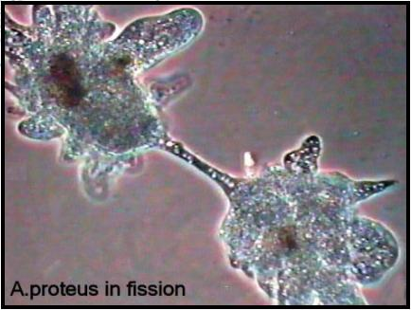
Perhatikan gambar berikut ini!

Seekor amuba dalam satu hari berkembangbiak dengan cara membela diri menjadi dua. Dalam waktu beberapa hari amuba dapat berkembangbiak menjadi 100 ekor?
Penyelesaian:
Perhatikan perkembangan amuba di bawah ini:
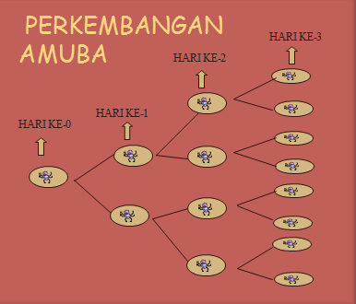

Tulis pengamatanmu pada tabel berikut!
Hari Ke- | Perkembangbiakan Amuba | Jumlah Amuba
Awal | 1 | 1
Satu | $$2×1$$ | 2
Kedua | $$2×2$$ | 4
Ketiga | $$2×2×2$$ | $2×4=$8
Dst.

Kesimpulan:
Dibutuhkan waktu _____ hari agar amuba berkembangbiak sampai 100 ekor.

Kasus II
Beberapa siswa sedang mengadakan penelitian di laboratorium IPA sekolah dan mereka mengamati pertumbuhan suatu bakteri. Pada kultur bakteri tersebut, satu bakteri membelah menjadi r bakteri setiap jam. Setelah 2 jam, bakteri berjumlah 4.000 dan setelah 4 jam, jumlah bakteri tersebut menjadi 16.000. Berapa banyak bakteri hasil satu kali pembelahan dan berapa jumlah bakteri setelah 6 jam?
Penyelesaian:
Sebagai langkah awal buat tabel laju pertumbuhan bakteri terhadap waktu setiap jam.
Misalkan jumlah bakteri pada awalnya ($t=0)$ adalah $x_{0}$.
Isilah tabel di berikut ini!
Jam ke-$t$ | 0 | 1 | 2 | 3 | 4 | 5 | 6
Jumlah bakteri ($x_{t}$) | $$x_{0}$$ | $${rx}_{0}$$

Dari hasil pengamatan data pada tabel tersebut, kita dapat membuat hubungan pertumbuhan jumlah bakteri ($x_{t}$) tersebut terhadap perubahan waktu ($t)$.
$$x_{t}=r × r × r × …× r×x_{0}$$

$sebanyak t$
$…= {r }^{…..}× …. .$ ……………….. (I)
dengan $t$ dalam jam, $x_{0}$ adalah jumlah bakteri saat $t=0$ dan $r$ adalah banyak bakteri setelah pembelahan terjadi pada setiap jam.
Pada akhir 2 jam terdapat 4.000 bakteri maka $x_{2}= {r }^{…..}× …. .=4.000$
Setelah 4 jam terdapat 16.000 bakteri maka $x_{4}= {r }^{…..}× …. .=16.000$
$$\frac{x_{4}}{x_{2}}=\frac{………}{………}$$
$$\frac{……}{……}=…$$
${r }^{…..}=4$ maka ….. = …..

Jadi peneliti tersebut menemukan bahwa setiap jam 1 bakteri membelah menjadi …… bakteri. Untuk mendapatkan banyak bakteri pada awalnya atau $t=0$, substitusi $r=…$ kepersamaan $x_{2}=4.000$ sehingga diperoleh $x_{0}=…$
Substitusikan $x_{0}=…$ kepersamaan (I), pola pertumbuhan bakteri tersebut dinyatakan
$$x_{t}= x_{0}×{r }^{t}$$
$$x_{t}=(…) ×{(… }^{…})$$
$x_{t}=…$
Jadi setelah 6 jam, bakteri sudah mencapai … bakteri.

LEMBAR KERJA SISWA (LKS)

KELAS :
NAMA GRUP : ……………………………
NAMA ANGGOTA :
- …………………………………………………..

- …………………………………………………..

- …………………………...……………………..

- ……………………………………………….....

Materi:
EKSPONEN (BILANGAN BERPANGKAT)

Tujuan Pembelajaran
Setelah pembelajaran eksponen, diharapkan siswa dapat:
- Menemukan pangkat nol dan pangkat negatif suatu bilangan.

Kegiatan 3: Mengamati Pola Perpangkatan Bilangan

Petunjuk: Lengkapilah tabel berikut, dan perhatikan pola perpangkatan 2!
Pangkat | Bentuk Perkalian | Bentuk Pangkat
4 | $$2×2×2×2$$ | $$2^{4}$$
3 | $$\frac{2×2×2×2}{2}=2×2×2$$ | $$2^{3}$$
2 | $$\frac{}{ }=$$
1 | $$\frac{}{ }=$$
0 | $$\frac{}{ }=$$
-1 | $$\frac{}{ }=$$
-2 | $$\frac{}{ }=$$
-3 | $$\frac{}{ }=$$
…
-n | $$\frac{}{ }=$$

- Apa yang kamu pahami dari $2^{-3}?$
Jawaban:

- Apa perbedaan antara ${2^{3} dan 2}^{-3}?$
Jawaban:

- Apa yang kamu pahami dari $2^{-n}?$
Jawaban:
Ingat kembali pembagian pecahan!

LEMBAR KERJA SISWA (LKS)

KELAS :
NAMA GRUP : ……………………………
NAMA ANGGOTA :
- …………………………………………………..

- …………………………………………………..

- …………………………...……………………..

- ……………………………………………….....

Materi:
EKSPONEN (BILANGAN BERPANGKAT)

Tujuan Pembelajaran
Setelah pembelajaran eksponen, diharapkan siswa dapat:

- Menemukan sifat-sifat pangkat bulat positif

Sebelumnya, kita telah belajar mengenai pangkat negatif suatu bilangan. Untuk a bilangan real dan a ≠ 0 dan m bilangan bulat positif, didefinisikan:
$$a^{-m}={\left(\frac{1}{a}\right)}^{m}=\frac{1}{a^{m}}$$
Kegiatan 4: Mengoperasikan bilangan berpangkat

- Perkalian Bilangan berpangkat!
Lengkapilah tabel berikut!
Operasi Perkalian pada Perpangkatan | Operasi perkalian | Perpangkatan
$$4^{3}×4^{5}$$
$${(-4)}^{2}×{(-4)}^{5}$$
$${(-4)}^{3}×{(-4)}^{-5}$$
$$4^{-3}×4^{5}$$

Kesimpulan: Untuk suatu bilangan $a≠0, a^{n}×a^{m}=a^{ … + …}$
- Perpangkatan Bilangan berpangkat!
Lengkapilah tabel berikut!
Operasi Perkalian pada Perpangkatan | Bentuk Perkalian Berulang | Perpangkatan
$${{(4}^{3})}^{2}$$
$${{((-3)}^{2})}^{5}$$
$${{-(5}^{2})}^{3}$$

Kesimpulan: Untuk suatu bilangan $a≠0, {{(a}^{n})}^{m}=a^{ … × …}$

- Pembagian Bilangan berpangkat!
Lengkapilah tabel berikut!
Operasi Pembagian pada Perpangkatan | Operasi Pembagian dalam Bentuk Perkalian Berulang | Perpangkatan
$$\frac{4^{5}}{4^{3}}$$
$$\frac{{-4}^{3}}{{-4}^{5}}$$
$$\frac{4^{3}}{4^{-5}}$$
$$\frac{(-{4)}^{-5}}{{(-4)}^{3}}$$
Kesimpulan: Untuk suatu bilangan $a≠0, \frac{a^{m}}{a^{n}}=a^{ …- …}$
Latihan I
- Selesaikanlah operasi berikut ini!
  - $3^{2}×2^{3}$ b. $4^{2}×5^{2}$ c. ${{((-3)}^{-2})}^{-3}$
- Tentukan nilai x yang memenuhi persamaan berikut.
  - $2^{x}=\frac{1}{8}$ b. $2^{x}=64$ c. ${{(2}^{x})}^{x}=16$
- Carilah pasangan nilai m dan n dari 1 sampai dengan 9 yang memenuhi persamaan berikut.
  - $2^{m}×2^{n}=2^{7}$ b. $\frac{2^{m}}{2^{n}}=2^{5}$ c. ${{(2}^{m})}^{n}=2^{6}$
Latihan II
- Hasil dari $3^{3}+3^{3}+3^{3}$ adalah…
Penyelesaian:
$3^{3}+3^{3}+3^{3}=$… $×3^{3}=3^{3+...}=3^{...}$
- Tentukan nilai p sehingga ${4p=(-2)}^{0}$
Penyelesaian:
$${4p=(-2)}^{0}$$
$4p=$ …
$p=\frac{ ….. }{…..}$
- Jika $p^{q}=2^{2014}-2^{2013}$. Tentukan nilai $p+q$.
Penyelesaian:
$$p^{q}=2^{2014}-2^{2013}$$
$$p^{q}=2^{2013+...}-2^{2013+...}$$
$$p^{q}={(2}^{2013}×2^{…})-{(2}^{2013}×2^{…})$$
$$p^{q}=2^{2013}(2^{…}-2^{…})$$
$$p^{q}=2^{2013+...}$$
$p=$… dan $q=$…
$p+q=$…

Lampiran 3. Tes Hasil Belajar dan Rubrik Penilaiannya
TES HASIL BELAJAR
Mata Pelajaran : Matematika
Pokok Bahasan : Eksponensial
Alokasi Waktu : 30 menit.

Petunjuk: Jawablah soal berikut ini dengan jelas, tepat, dan benar. Kerjakanlah soal yang lebih mudah terlebih dahulu. Tuliskan jawabanmu pada lembar jawaban yang telah disediakan!
- Tuliskan hasil dari $4^{4}+4^{4}+4^{4}+4^{4}$dalam bentuk bilangan berpangkat.
- Dalam sebuah laboratorium, sedang diteliti pertumbuhan bakteri. Jika mula-mula terdapat 25 bakteri dan setelah 2 jam jumlah bakteri menjadi 100, berapakah jumlah bakteri setelah 4 jam?
- Tentukan nilai x yang memenuhi persamaan berikut.
  - $3^{x}=\frac{1}{9}$ b. ${{(3}^{x})}^{x}=81$
- Tentukan nilai k sehingga ${6k=(-7)}^{0}$.
- Carilah pasangan nilai m dan n dari 1 sampai dengan 9 yang memenuhi persamaan berikut.
  - $3^{m}×3^{n}=3^{8}$ b. $\frac{3^{m}}{3^{n}}=3^{6}$ c. ${{(3}^{m})}^{n}=3^{8}$
- Jika $a^{b}=2^{2018}-2^{2017}$. Tentukan nilai $a+b.$

RUBRIK PENILAIAN TES HASIL BELAJAR
No. | Soal | Alternatif Penyelesaian | Skor | Bobot Soal  (%)
1. | Tuliskan hasil dari  $4^{4}+4^{4}+4^{4}+4^{4}$  dalam bentuk bilangan berpangkat. | $$4^{4}+4^{4}+4^{4}+4^{4}$$  $$=4×4^{4}$$  $$=4^{1}×4^{4}$$  $$=4^{5}$$ | 5  5  5 | 9
2. | Dalam sebuah laboratorium, sedang diteliti pertumbuhan bakteri. Jika mula-mula terdapat 25 bakteri dan setelah 2 jam jumlah bakteri menjadi 100, berapakah jumlah bakteri setelah 4 jam? | Bakteri mula-mula: 25  Setiap jam membelah sebanyak x, setelah 2 jam maka  $$100=x^{2}×25$$  $$x^{2}25=100$$  $$x^{2}\frac{25}{25}=\frac{100}{25}$$  $$x^{2}=4$$  $$x=2$$  Setelah 4 jam, maka  $$x^{4}×25=2^{4}×25$$  $=16×25=400$ bakteri. | 5  10  10  10  10  5 | 20
3. | - $3^{x}=\frac{1}{9}$ | $$3^{x} =\frac{1}{9}$$  $$=\frac{1}{3^{2}}$$  $$=3^{-2}$$  $$x =-2$$ | 5  5  5 | 18
3. | - ${{(3}^{x})}^{x}=81$ | $${{(3}^{x})}^{x}=81$$  $${{(3}^{x})}^{x}={{(3}^{a})}^{a}=3^{4}$$  $$x^{2}=4$$  $$x=2$$ | 5  5  5 | 18
4. | Tentukan nilai k sehingga  $${6k=(-7)}^{0}$$ | $${6k=\left(-7\right)}^{0}$$  $${\left(-7\right)}^{0}=1$$  $$6k=1$$  $$k=\frac{1}{6}$$ | 10  5  10 | 15
5. | - $3^{m}×3^{n}=3^{8}$ | $$3^{m}×3^{n}=3^{8}→m+n=8$$  HP={(1,7), (7,1),  (3,5), (5,3),  (4,4),  (6,2), (2,6) } | 2,5  2,5  2,5  2,5 | 18
5. | - $\frac{3^{m}}{3^{n}}=3^{6}$ | $$\frac{3^{m}}{3^{n}}=3^{6}→m-n=6$$  HP= (9,3),  (8,2),  (7,1) | 3,3  3,3  3,4 | 18
5. | - ${{(3}^{m})}^{n}=3^{8}$ | $${{(3}^{m})}^{n}=3^{8}→m×n=8$$  HP={(4,2), (2,4),  (7,1), (1,7)} | 8  2 | 18
6. | Jika $a^{b}=2^{2018}-2^{2017}$. Tentukan nilai $a+b.$ | $$a^{b}=2^{2018}-2^{2017}$$  $$a^{b}=2^{2017+1}-2^{2017+0}$$  $$a^{b}={(2}^{2017}×2^{1})-{(2}^{2017}×2^{0})$$  $$a^{b}={(2}^{2017}×2)-{(2}^{2017}×1)$$  $$a^{b}=2^{2017}(2-1)$$  $$a^{b}=2^{2017}×1=2^{2017}$$  $a=2$dan $b=2017$  $$a+b=2019$$ | 8  8  8  7  7  7  5 | 20

Lampiran 4. Angket respons Siswa dan Rubrik Penilaiannya
ANGKET RESPONS SISWA TERHADAP PEMBELAJARAN EKSPONENSIAL BERBANTUAN GAME KARTU DOMINO EKSPONEN
Nama :
Grup :
Berikan tanggapanmu terhadap pernyataan yang diberikan, dengan membubuhkan tanda cetang () pada kolom yang menurutmu sesuai dengan kondisi yang kamu rasakan.
No. | Pernyataan | Ya | Tidak
1. | Pembelajaran matematika mudah untuk saya pahami
2. | Game sulit dipahami dan dimainkan
3. | Materi yang disajikan cukup untuk setiap kali pertemuan
4. | Game membuat saya lebih mudah untuk memahami materi yang disajikan
5. | Saya lebih suka pembelajaran tanpa game seperti biasa
6. | Materi yang diberikan terlalu banyak untuk satu kali pertemuan
7. | Game membantu saya untuk berkomunikasi aktif dengan guru dan teman-teman selama pembelajaran
8. | Saya sulit memahami materi yang disajikan
9. | Berpartisipasi di dalam game membuat saya lelah dan tidak bersemangat untuk mengikuti pembelajaran berikutnya
10. | Game dalam pembelajaran matematika sangat menyenangkan
11. | Game mempersulit saya dalam memahami materi
12. | Saya menginginkan lebih banyak materi untuk disajikan dengan game
13. | Game membuat saya lebih bersemangat untuk mempelajari materi
14. | Materi yang disajikan sederhana
15. | Game ini mudah untuk dipahami dan dimainkan
16. | Game tidak menambah ketertarikan saya terhadap matematika
17. | Saya senang berpartisipasi dalam game

Rubrik Penilaian Angket Respons Siswa
No. | Pernyataan | Kriteria | Ya | Tidak
1. | Pembelajaran matematika mudah untuk saya pahami | Positif | 1 | 0
2. | Game sulit dipahami dan dimainkan | Negatif | 0 | 1
3. | Materi yang disajikan cukup untuk setiap kali pertemuan | Positif | 1 | 0
4. | Game membuat saya lebih mudah untuk memahami materi yang disajikan | Positif | 1 | 0
5. | Saya lebih suka pembelajaran tanpa game seperti biasa | Negatif | 0 | 1
6. | Materi yang diberikan terlalu banyak untuk satu kali pertemuan | Negatif | 0 | 1
7. | Game membantu saya untuk berkomunikasi aktif dengan guru dan teman-teman selama pembelajaran | Positif | 1 | 0
8. | Saya sulit memahami materi yang disajikan | Negatif | 0 | 1
9. | Berpartisipasi di dalam game membuat saya lelah dan tidak bersemangat untuk mengikuti pembelajaran berikutnya | Negatif | 0 | 1
10. | Game dalam pembelajaran matematika sangat menyenangkan | Positif | 1 | 0
11. | Game mempersulit saya dalam memahami materi | Negatif | 0 | 1
12. | Saya menginginkan lebih banyak materi untuk disajikan dengan game | Positif | 1 | 0
13. | Game membuat saya lebih bersemangat untuk mempelajari materi | Positif | 1 | 0
14. | Materi yang disajikan sederhana dan mudah dipahami | Positif | 1 | 0
15. | Game ini mudah untuk dipahami dan dimainkan | Positif | 1 | 0
16. | Game tidak menambah ketertarikan saya terhadap matematika | Negatif | 0 | 1
17. | Saya senang berpartisipasi dalam game | Positif | 1 | 0
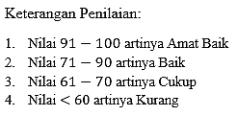
$Nilai=\frac{Skor yang diperoleh}{17}×100$

Lampiran 5. Lembar Pengamatan Aktivitas Siswa

LEMBAR PENGAMATAN AKTIVITAS SISWA
Petunjuk: Isilah setiap kolom dengan kode inisial siswa dan regunya. Tulis kode aktivitas yang dilakukan siswa setiap lima menit sekali selama setidaknya dua pulah menit.

No. | Aktivitas | Kode
1. | Menunjukkan kebosanan (tatapan kosong, menghela nafas, meletakkan tangan di dagu) | B
2. | Menunjukkan kecewa (wajah cemberut, tatapan sinis) | K
3. | Menunjukkan kesenangan (tersenyum, menepuk bahu teman, mengetuk atau memukul meja) | Sn
4. | Menunjukkan keseriusan (mengernyitkan kening, menatap lekat-lekat, berbisik pelan kepada rekan mainnya) | Sr
5. | Menunjukkan rasa ingin tahu (bertanya kepada guru atau teman) | T
6. | Perilaku lainnya | L

Lampiran 6. Lembar Rekapitulasi Hasil Pengamatan Aktivitas Siswa
No. | Nama Siswa/Inisial | Aktivitas siswa pada menit ke-
No. | Nama Siswa/Inisial | 5 | 10 | 15 | 20 | 25
1.
2.
3.
4.
5.
6.
7.
8.
9.
10.
11.
12.
13.
14.
15.
16.
17.
18.
19.
20.

LEMBAR REKAPITULASI HASIL PENGAMATAN AKTIVITAS SISWA

Lampiran 7. Perangkat Dan Aturan Main Kartu Domino Eksponen

PERANGKAT DAN ATURAN MAIN KARTU DOMINO EKSPONEN
- Aturan Main
- Bentuk kelompok yang terdiri atas 4 atau 5 orang!
- Setiap kelompok akan diberikan seperangkat kartu domino, berjumlah 15 lembar, yang berisi bilangan bulat, bentuk akar, atau bilangan berpangkat, dan selembar kertas A4 untuk menempelkan jawaban.
- Tempelkan kartu ke kertas jawaban sesuai dengan urutan yang tepat.
- Angka yang senilai harus diletakkan berdampingan.
- Kartu boleh diletakkan secara vertikal atau horizontal.
$$8^{2}$$
$${100}^{0}$$
$$2^{0}$$
$$1^{32}$$
Contoh:
$$8^{2}$$
$${100}^{0}$$
$$2^{0}$$
$$1^{32}$$
$$8^{2}$$
$${100}^{0}$$
$$2^{0}$$
$$1^{32}$$
- Untuk setiap pasangan yang sesuai dihargai 10 poin.
- Pastikan jawaban sebelum menempelkannya ke atas kertas.
- Utamakan ketepatan daripada kecepatan.
- Saat waktu habis, peraih poin tertinggi dinyatakan sebagai pemenang.
- Tidak ada bilangan tunggal!
- Alokasi waktu maksimal: 20 menit.

- Tampilan Perangkat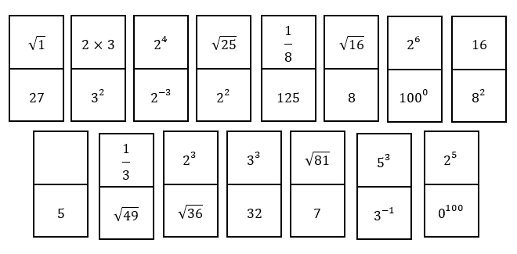

Lampiran 8. Tabel Respons Siswa
TABEL RESPONS SISWA
No. | Kode | Pernyataan | Kriteria | Kode Siswa
 |  |  |  | S01 | S02 | S03 | S04 | S05 | S06 | S07 | S08 | S09 | S10 | S11 | S12 | S13 | S14 | S15 | S16 | S17
1 | A | Pembelajaran matematika mudah untuk saya pahami | Positif | Y | Y | Y | Y | Y | Y | T | Y | Y | Y | T | T | Y | Y | Y | Y | Y
2 | B | Game sulit dipahami dan dimainkan | Negatif | T | T | T | Y | T | Y | T | T | T | T | T | T | T | T | Y | T | T
3 | A | Materi yang disajikan cukup untuk setiap kali pertemuan | Positif | Y | Y | Y | Y | Y | Y | Y | Y | T | Y | Y | Y | Y | Y | Y | Y | T
4 | B | Game membuat saya lebih mudah untuk memahami materi yang disajikan | Positif | Y | Y | Y | Y | Y | Y | Y | Y | Y | Y | Y | Y | Y | Y | T | Y | T
5 | B | Saya lebih suka pembelajaran tanpa game seperti biasa | Negatif | T | Y | T | T | Y | T | T | T | Y | T | T | T | T | T | Y | T | T
6 | A | Materi yang diberikan terlalu banyak untuk satu kali pertemuan | Negatif | T | T | T | T | T | T | T | T | Y | T | Y | Y | T | T | T | T | T
7 | B | Game membantu saya untuk berkomunikasi aktif dengan guru dan teman-teman selama pembelajaran | Positif | Y | Y | Y | Y | T | Y | Y | Y | Y | Y | Y | Y | T | Y | T | T | Y
8 | A | Saya sulit memahami materi yang disajikan | Negatif | T | T | T | T | T | T | Y | T | T | T | T | T | T | T | T | T | T
9 | B | Berpartisipasi di dalam game membuat saya lelah dan tidak bersemangat untuk mengikuti pembelajaran berikutnya | Negatif | T | T | T | T | Y | T | T | Y | T | T | T | T | T | T | T | T | T
10 | B | Game dalam pembelajaran matematika sangat menyenangkan | Positif | Y | Y | Y | Y | Y | Y | Y | Y | Y | Y | Y | Y | Y | Y | Y | Y | Y
11 | B | Game mempersulit saya dalam memahami materi | Positif | T | T | T | T | T | Y | T | T | T | T | T | T | T | T | T | T | T
12 | B | Saya menginginkan lebih banyak materi untuk disajikan dengan game | Positif | Y | Y | Y | T | Y | Y | Y | Y | T | Y | Y | Y | Y | Y | T | Y | Y
13 | B | Game membuat saya lebih bersemangat untuk mempelajari materi | Positif | Y | Y | Y | Y | Y | Y | Y | Y | Y | Y | Y | Y | Y | Y | T | Y | Y
14 | A | Materi yang disajikan sederhana dan mudah dipahami | Positif | Y | Y | Y | Y | Y | Y | Y | Y | Y | Y | Y | Y | Y | Y | Y | Y | Y
15 | B | Game ini mudah untuk dipahami dan dimainkan | Positif | Y | Y | Y | Y | Y | Y | Y | Y | Y | Y | Y | Y | Y | Y | Y | Y | Y
16 | B | Game tidak menambah ketertarikan saya terhadap matematika | Negatif | T | T | T | T | T | T | T | T | T | T | T | T | T | T | T | T | T
17 | B | Saya senang berpartisipasi dalam game | Positif | Y | Y | Y | Y | Y | Y | Y | Y | Y | Y | Y | Y | Y | Y | Y | Y | Y

Lampiran 9. Tabel Nilai Kritis Uji Liliefors

TABEL NILAI KRITIS UJI LILIEFORS
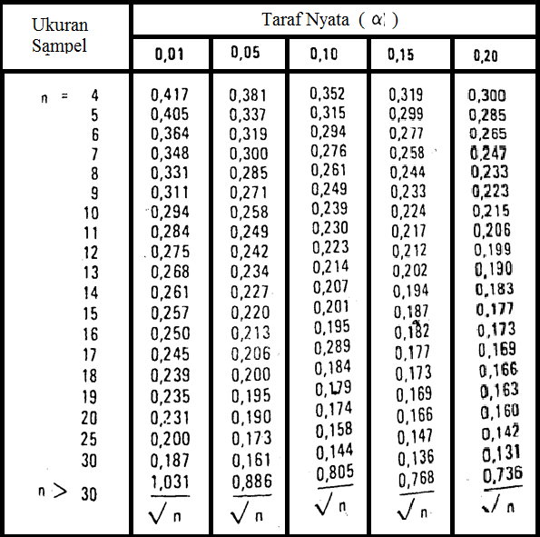

Lampiran 10. Tabel Nilai Kritis Uji T

TABEL NILAI KRITIS UJI T
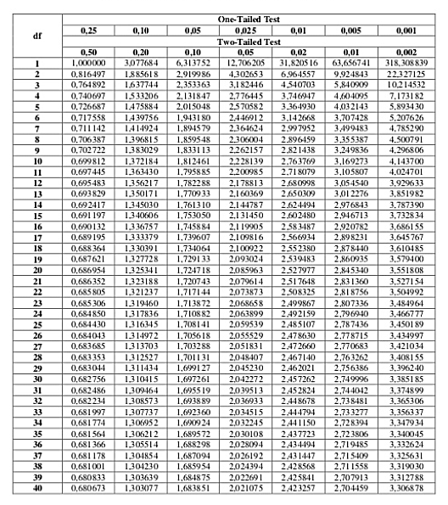

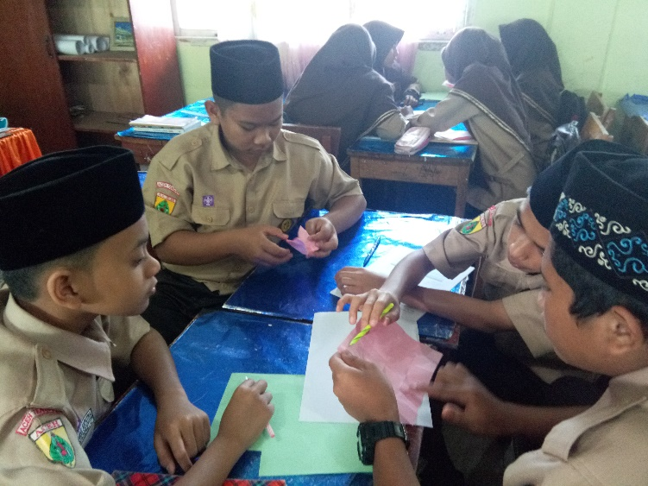
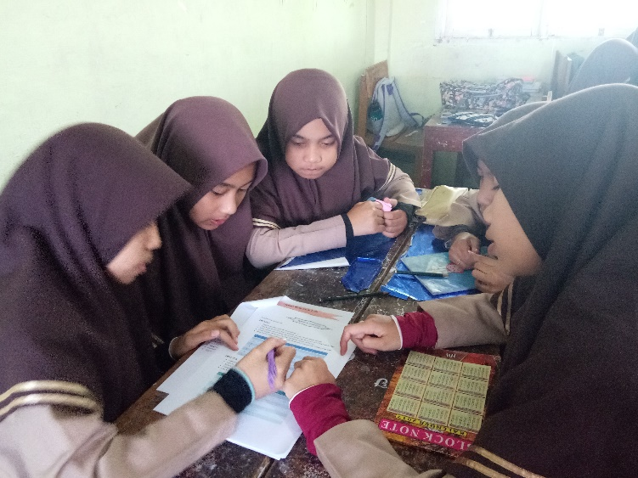
Lampiran 11. Dokumentasi Kegiatan Penelitian
